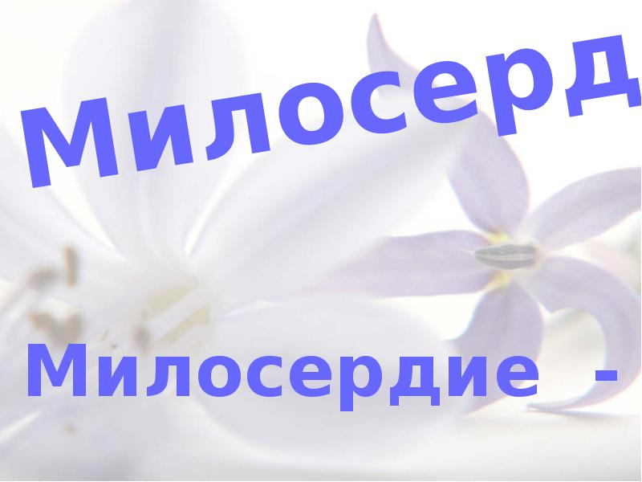
Консультация для родителей
«Поговорим о милосердии».
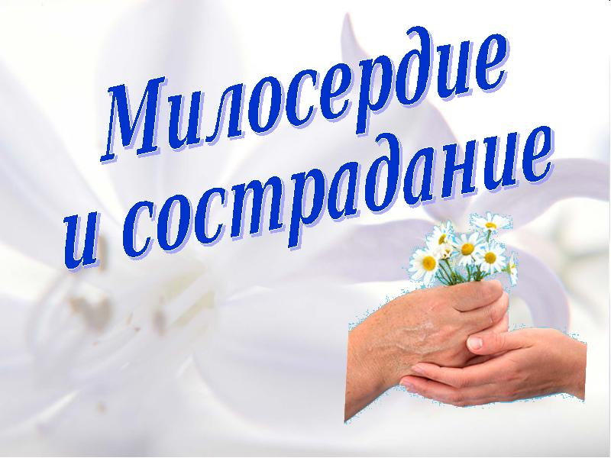
А знаешь, есть в мире хорошие люди:
Есть люди-открытки с открытой душой.
И только они знают тайну о чуде.
Их мало, а мир бесконечно большой!!!
Как важно быть добрей немного,
Дарить души своей тепло,
Избрать своей судьбы дорогу,
Пройти её, смертям назло.
Как важно жить любовью милой,
Забыв про ложь, забыв про боль,
Любовь тебе дарует силы,
Ты только верить ей позволь.
Как важно чувствовать и верить,
Что людям ты необходим,
Открыть души златые двери
И смыть слезами старый грим.
Как важно просто жить на свете,
Любить, дышать и жить Весной,
Пускай Любовь на всё ответит,
Укажет вечный путь земной.
Как важно знать, что где-то рядом
Есть тот, кто до конца поймёт,
Как жизни вечная награда,
Как сказочный души полёт.
Как важно улыбнуться снова,
Тому, кто той улыбки ждал,
Не нужно Счастья нам иного,
Лишь только жизни идеал.
Как важно Счастье видеть всюду,
Смотря в глаза, как в зеркала
И просто сохранить как чудо,
Ту душу, что всегда светла.

1. Господь, Ты Великий Создатель небес,
Спасибо Тебе, за природы творенье.
Опять в белой шубке загадочный лес
Его красота дарит мне сочиненье.
Спасибо Тебе, мой творец неземной,
За помощь в минуты душевных страданий.
Я знаю, что Ты постоянно со мной,
Спасаешь меня от сердечных рыданий…
Спасаешь меня от мирской суеты…
И я благодарна Тебе, мой спаситель!
Опять вдохновенье летит с высоты
Как светлый, таинственный ангел – хранитель.
1. «Доброта — вещь удивительная. Она сближает людей, как ничто другое, она тот язык, на котором с вами всякий захочет разговаривать. Доброта избавляет нас от одиночества, душевных ран и непрощённых обид. Мы больше приобретем, чем отдадим, если будем чаще вспоминать про то, что человек становится человеком только благодаря другому человеку».
2. Все время, пока существует человек, это качество ценилось всегда. Еще в поучении Владимира Мономаха мы читаем: «А куда не пойдете, где не остановитесь в пути, везде накормите и напоите всякого просящего... Вы же поступая хорошо, не ленитесь на все доброе, не пройдите мимо человека, не приветствуя его, а скажите каждому при встрече доброе слово».
1. Добро - сколь ни было оно мало, гораздо лучше, чем большое зло.
2. К нашим словам присоединяется
Екатерина Недорубова.
1.Умей людей благодарить!
2. Благодарить?
1. Благодарить...
2. За боль?
1. За боль еще важнее!
2. Простить обидчика?
1. Простить....Он слаб и в страхе. Ты сильнее.
2. Принять скорбящего?
1. Принять его все скорби и тревоги...
2. Поднять упавшего?
1. Поднять...
Он твой собрат. Один из многих.
2. Благословить?
1. Благословить...
2. И проклинающих?
1. Их тоже...
2. Любить жестокий мир?
1. Любить...
Его спасти любовь лишь может... ( ГалинаЕсаулова)
«Родимый край»-песню собственного сочинения исполняет Алексей Молгачев.
2. Следующий номер вам дарит трио «Ассорти»
2. Человек – самое совершенное, самое разумное существо на Земле. Как он красив, когда благодарен, честен, творит добро, своими поступками украшает нашу Землю. А ведь такие люди живут среди нас.
1. В нашем районе эффективно работает общественная организация инвалидов, объединяющая более пятисот человек, которая с каждым годом становится всё более активной и творческой.
2. Сегодня в нашем зале находятся люди, которые своими делами дарят нам искорки тепла, добра и умения радоваться каждому дню, прожитому с благими намерениями. Мы с большим удовольствием приглашаем на сцену
Хор ветеранов районного общества инвалидов «Лада»
1. Улыбка – это молодость души. Давайте сейчас все вместе улыбнёмся и вспомним радостные моменты – вспомним про любовь и дружбу. И помогут нам в этом
Екатерина Недорубова и Юрий Сорокин
1. Невозможно представить нашу жизнь без музыки. Она сопровождает нас с момента рождения, с колыбельной песней. Она с нами и в горе, и в радости. Кто как ни музыка может передать состояние души.
На сцене ансамбль «Арт-Сортис» Детская школа искусств, руководитель Галина Джафарова
1. Что нужно для того, чтобы каждый день у вас было хорошее настроение, чтобы болезни проходили мимо, чтобы скука и печали не бередили наши сердца. Совет прост – пойте, пойте песни старые и новые, всегда и везде, как это делает
Михаил Водопьянов – солист хора районного общества инвалидов «Лада»
Для вас поет ДарьяУчайкина
1. Сегодня для нас особенный день - еще один повод вспомнить о том, что рядом с нами живут люди такие же, как и мы, но всё-таки чем-то отличающиеся от нас, и что в наших силах помочь этим людям. Ведь все мы знаем: тот, кто ищет возможности и имеет ещё при этом огромное желание, такой человек всегда добьется своих целей!
2. Желаем вам, наши дорогие, крепчайшего здоровья, счастья, благополучия. Пусть каждый день вам ярко светит солнце, а все невзгоды обходят вас стороной.
ВМЕСТЕ: ЗДОРОВЬЯ!! МИЛОСЕРДИЯ!! ДОБРА!!

